Naziv i sjedište | Hrvatska knjižnica i čitaonica Đuro Sudeta Garešnica  -odjeli:Dječji odjel,Odjel za  odrasle,Studijski odjel
Adresa | Vladimira Nazora 3;43280 Garešnica
OIB | 94334823201
Djelatnost | Knjižnična djelatnost
Tel/fax | 043/531-232;445-297; 445-299;445-298
Web Facebook  YouTube  Instagram | https://www.knjiznica-ds-garesnica.hr/  www.facebook.com/gradskaknjiznicaga resnica  https:// https://www.youtube.com/channel/UC YYo1E_9K-q4EBThZtPJJQA/  https://www.instagram.com/gradska_k njiznica_garesnica/
e-mail | gradska.knjiznica.garesnica@gmail.com
Djelatnici  Hrvatska knjižnica i čitaonica Đuro  Sudeta  ogranak Hrvatska knjižnica općine  Hercegovac | 1.Filip Farago,dipl.knjižničar 2.Maja Dizdarević,dipl.knjižničar  - Tihomir Pokopac,pom.knjižničar  - Katica Paver,spremačica

Predmet: Obrazloženje prijedloga financijskog plana za 2022.
Prijedlog financijskog plana Hrvatske knjižnice i čitaonice Đuro Sudeta Garešnica sadrži:
- prijedlog financijskog plana za 2022. godinu

- projekciju plana za 2023. i 2024. godinu.
-Zakonske i druge pravne osnove

Djelatnost Hrvatske knjižnice i čitaonice Đuro Sudeta Garešnica ostvaruje se u skladu sa odredbama Zakona o knjižnicama,Standardima za narodne knjižnice u RH,Statuta Hrvatske knjižnice i čitaonice Đuro Sudeta te ostalih zakonskih akata navedenih u Statutu knjižnice.
Obrazloženje financijskog plana za 2022. godinu izvedeno je temeljem Uputa za izradu proračuna
grada Garešnice i temeljem prijedloga Plana i programa rada knjižnice za 2022.

REDOVNA DJELATNOST
Rashodi poslovanja za obavljanje redovne knjižničarske djelatnosti u 2022. godini planiraju se na razini 2021. s nešto malo izmjenjenim raspoređivanjem sredstava unutar financijskog dopuštenja.
-rashodi za zaposlene planirani su na osnovi procjene u skladu sa očekivanim postotkom povećanja obzirom na godišnje povećanje vezano za godine staža i povećanje plaća djelatnika, jubilarne nagrade i ostala prava djelatnika koja im pripadaju po zakonskoj osnovi.

U 2022.planiraju se redovite knjižnične aktivnosti:
-u radu s korisnicima:
  - obnavljanje članstva i upis novih korisnika
  - poslovi na posudbi i vraćanju
  - nabavljanje periodike (časopisi, novine) za sve uzraste korisnika - obrada, zaštita i davanje na
korištenje knjižnične i neknjižne građe
  - slaganje knjižne građe
  - iznajmljivanje multimedijalne građe
  - usluga pretraživanja mrežnih izvora
  - usluga pretraživanja knjižničnog kataloga
  - usluga međuknjižnične posudbe..
  - vođenje dokumentacije o građi i korisnicima
  - razvijanje informacijsko-referalne službe
  - radionice za djecu i odrasle
  - predavanja
  - predstavljanja knjiga-susreti s književnicima za djecu i odrasle
  - korištenje društvenih mreža u svrhu promocije djelatnosti
Fond knjižne i neknjižne građe planski će se popunjavati, prema propisanim standardima, uz redovito praćenje izdavačke djelatnost, u skladu sa predviđenim otkupom Ministarstva kulture RH,korisničkim zahtjevima i potrebama te financijskim mogućnostima
-novonabavljena građa tehnički će se obraditi,stručno klasificirati,inventarizirati i katalogizirati koristeći se programom METEL WIN
-izvršit će se zaštita knjižne građe
-web stranica redovito će se ažurirati i i uređivati u skladu sa potrebama

-za knjižnično osoblje predviđa se sudjelovanje na stručnim seminarima i skupovima u svezi knjižničarstva
-redovito će se pratiti objava natječaja za sufinanciranje programa ustanova u kulturi

PROGRAMI UKLJUČENI U PRORAČUN:

Programi/aktivnosti/str učno usavršavanje/skupovi | Mjesto  održavanje | vrijeme | napome na
Nabava knjižne i neknjižne građe za Hrvatsku knjižnicu i  čitaonicu Đuro Sudeta Garešnica | knjižnica | Tijekom godine
Nabava knjižne i neknjižne građe za Hrvatsku knjižnicu  Općine Hercegovac | knjižnica | Tijekom godine
Nabava informatičke opreme za Hrvatsku knjižnicu i čitaonicu
Đuro Sudeta Garešnica
Nabava informatičke opreme za Hrvatsku knjižnicu Općine
Hercegovac
Tiskanje Zbornika  radova zavičajnih pisaca  amatera | knjižnica | Lipanj 2022.
Program poticanja čitanja: uključenje u, čitanje za Dan dječje  knjige, za Svjetski dan pripovjedanja, Svjetski dan knjige… | knjižnica | Tijekom godine
Program poticanja kreativnog pisanja-Drugi Natječaj za djecu Moja prva kratka priča-drugi natječaj  Prvi Natječaj za odrasle: Kratka priča za laku noć- prvi natječaj po redu | knjižnica | 15.10.-15.11.2022. | U  Mjesecu hrvatske knjige
Program poticanja  kreativnosti-2.foto | knjižnica | 15.7.-15.9.

natječaj Odmor uz
knjigu
Edukativni posjeti djece | knjižnica | Kroz godinu | S  naglasko m na posjete u Mjesecu hrvatske knjige
Književni susreti za  djecu i odrasle | knjižnica | Kroz godinu | MHK,No  ć knjige
Izložbe knjiga tematski određene | knjižnica | Kroz godinu
Radionice za djecu i odrasle  Povodom Valentinova, Uskrsa, Božića | knjižnica | Valentinovo, Uskrs, Božić
Uključenje u Međunarodni dan darivanja knjigom(peto po redu) | Knjižnica u suradnji s Školskim  knjižnicama | Veljača 2022.
Pričaonice tematski određene | Knjižnica u suradnji sa osnovnim školama i vrtićem | Tijekom godine
Noć knjige 2022. | knjižnica | Travanj 2022, | Noć  knjige
Osnivanje čitateljskog  kluba u 2022. | knjižnica | Na Svjetski dan knjige
Druga Večer poezije i vina-pjesme zavičajnih pisaca amatera | Knjižnica na  otvorenom | Srpanj
Natjecanje u čitanju  naglas | knjižnica | Listopad 2022.
Mjesec hrvatske knjige 2022. | knjižnica | 15.10.-15.11.2022. | MHK
Minuta za čitanje- virtualno uključenje | knjižnica | https://  https://www.youtube.com/channel/UCYY o1E_9K-q4EBThZtPJJQA/

 |  | www.facebook.com/gradskaknjiznicagares nica
Dječji tjedan-aktivnosti i manifestacije | Knjižnica na  otvorenom | U Dječjem tjednu
Online čitanje -svjetska  književnost | knjižnica | Tijekom godine
Obilježavanje dana hrvatskih knjižnica | knjižnica | Na Dan hrvatskih knjižnica
135.godina od osnutka pučke čitaonice- obilježavanje | knjižnica | Listopad 2022.
Sajam knjiga Interliber | Zagreb | Studeni 2022. | Interlibe r
Sudjelovanje na
Skupštini društva Podravine i Podravine i Kalničkog prigorja
Redoviti stručni sastanci sa Matičnom službom | Narodna  knjižnicaPet ar Preradović Bjelovar | Kroz godinu
Ostali stručni skupovi, radionice za djelatnike, seminari… |  | Kroz godinu

FINANCIJSKA KONSTRUKCIJA PLANIRANIH PROGRAMA

FINANCIJSKA KONSTRUKCIJA PROGRAMA NABAVE KNJIŽNE I NEKNJIŽNE GRAĐE uključujući i
nabavu e-knjiga U 2022.

Prijedlog financijske konstrukcije za Hrvatsku knjižnicu i čitaonicu «Đuro Sudeta» Garešnica

za nabavu knjižne i neknjižne građe u 2022.:
-sredstva iz Proračuna Grada | 55.000,00
-sredstva Ministarstva kulture i medija RH | 55.000,00
ukupno: | 110.000,00
- Prijedlog financijske konstrukcije za Hrvatsku knjižnicu općine Hercegovac za nabavu knjižne i neknjižne građe u 2022.:

Sredstva iz Proračuna Općine Hercegovac | 20.000,00
Sredstva Ministarstva kulture i medija RH | 20.000,00
Ukupno: | 40.000,00

Naziv programa: Književne manifestacije, izložbe, predavanja ,filmske projekcije, radionice,akcije besplatnog učlanjivanja i vraćanja knjiga u 2022.,uvođenje nove usluge -mKnjižnica (digitalna iskaznica)
a)opis programa
Aktivnim sudjelovanjem u kulturno-animacijskim događanjima u gradu knjižnica osigurava promociju
knjige,čitanja i pisane riječi tijekom cijele godine.
Opis svih planiranih programa nalazi se u okviru Plana i programa Hrvatske knjižnice i čitaonice Đuro Sudeta Garešnica.

Suradnju ćemo napraviti sa Osnovnom školom Garešnica,Osnovnom školom Trnovitički
Popovac,Osnovnom školom Slavka Kolara Hercegovac,Osnovnom školom Berek i Osnovnom

školom Trnovitica, Dječjim vrtićem Maslačak u okviru kojeg je i Mala škola te vrtić u Garešničkom Brestovcu i Hercegovcu i naravno sa našim korisnicima
Projekcija troškova za 2022. u tu svrhu na razini je 2021. po planu A.

FINANCIJSKA KONSTRUKCIJA PROGRAMA NABAVE RAČUNALNE OPREME U 2022.
opis programa: Program će biti prijavljen na Poziv za javne potrebe u kulturi Ministarstva kulture RH za Hrvatsku knjižnicu i čitaonicu Đuro Sudeta Garešnica i Hrvatsku knjižnicu Općine Hercegovac kvalitetu i vijek trajanja.
U okviru ovog programa moramo uvijek iznova nabavljati računala obzirom na njihov kratak rok trajanja.Do sad imamo za korisnike po dva računala na sva tri odjela i dva laptopa za potrebe
knjižničara, međutim kao i svake godine otkrivamo da pojedino računalo više nije za upotrebu pa
svakako moramo zamjeniti staro novim.
U 2022. godini nabavit će se pet novih računala odobrenim sredstvima Ministarstva kulture prijavom na Poziv za javne potrebe u kulturi i sredstvima osnivača.
- Prijedlog financijske konstrukcije za Hrvatsku knjižnicu i čitaonicu «Đuro Sudeta» Garešnica

za nabavu informatičke opreme:
-sredstva Grada | 15.000,00
-sredstva Ministarstva kulture i medija | 15.000,00
ukupno: | 30.000,00
- Prijedlog financijske konstrukcije za Hrvatsku knjižnicu Općine Hercegovac

Sredstva Općine | 3.000,00
Sredstva Ministarstva kulture i medija | 3.000,00
Ukupno: | 6.000,00

Opremanje Knjižnice
Obzirom na izrazito loše stanje zgrade i potrese koji su se dogodili krajem 2020 i početkom 2021. prišlo se je izradi nove zgrade knjižnice. Radovi su u tijeku. Očekivano preseljenje- kraj svibnja 2022.Projekcija potrebe za opremanjem izražena je u financijskom planu B.

IZVJEŠTAJ O POSTIGNUTIM CILJEVIMA I REZULTATIMA TEMELJENIM NA REZULTATIMA USPJEŠNOSTI IZ NADLEŽNOSTI PRORAČUNSKOG KORISNIKA U PRETHODNOJ GODINI
- BROJ KORISNIKA I BROJ VIRTUALNIH POSJETA
-I ovu kalendarsku godinu završit ćemo s približno istim brojem korisnika knjižnice kao i prošle
godine-cca 750 članova
Broj virtualnih posjeta do 14.9.2022.:
-web stranica-broj posjeta do 14.9.2021.iznosi 2783 posjete
-facebook stranica -broj posjeta do 14.9.2022.iznosi 3245 posjeta
-Instagram-broj pratitelja 178

NABAVA KNJIŽNE I NEKNJIŽNE GRAĐE U 2021.do 14.9.2021.
Nabava knjižnične i neknjižne građe odvijala se po planu.Do kraja godine očekujemo da nabava bude oko 800-1000 svezaka knjiga i do 100 jedinica neknjižne građe u Hrvatskoj knjižnici i čitaonici Đuro Sudeta i 500 svezaka knjižne i neknjižne građe u Hrvatskoj knjižnici Općine Hercegovac.Nabavili smo i 2 računala za Hrvatsku knjižnicu i čitaonicu Đuro Sudeta Garešnica i 1 računalo za Hrvatsku knjižnicu Općine Hercegovac u 2021. godini.

MANIFSTACIJE ODRŽANE DO RUJNA 2021.
  - U Dječjem tjednu (4.10. - 10.10.2021.)-online čitanje
  - Rezultati foto natječaja "Ljetni odmor uz knjigu"-izbor prve tri najbolje fotografije i dodjela nagrada
  - Predstavljanje slikovnice BRIGAŠ I TREBAŠ-susret s piscem za djecu- Tamara Vučković (Vježbaonica sreće)
  - Mrljek i Prljek slave fujkasti rođendan-susret s piscem za djecu Jelena Pervan
  - Izložba : Ivo Robić (Mister Morgen) u prostoru knjižnice- GIF i Turistička zajednica Sjeverna
Moslavina
  - Večer poezije i vina-manifestacija predstavljanja pjesama zavičajnih pisaca amatera
  - Foto natječaj : ljetni odmor uz knjigu
  - Izložba : Milojko (Mike) Vucelić u prostoru knjižnice- GIF i Turistička zajednica Sjeverna
Moslavina
  - Garešnici srcem-izložba povodom Dana Grada
  - 17. susret najčitatelja Bjelovarsko-bilogorske županije- online i u knjižnici, dodjela nagrada

  - Noć knjige 2021.-online čitanje tekstova iz hrvatske i svjetske književnosti

Online Predstavljanje knjige Čokoladne godine Mladena Kopjara
  - Online predstavljanje knjige Ivanke Ferenčić Martinčić Kako je zeko zavolio knjižnicu

Online predstavljanje knjiga Tihomira Kovačevića General Kiro miš i Tajna ribljeg oka
  - Online predstavljanje slikovnice Kako su nastale cice mace Renate Holcer

Ljekovita moć knjige : izložba slika, crteža i knjiga
  - Izložba crteža predškolske djece Cvjetna livada

Izložba crteža školske djece Proljeće
  - Online pričaonica Vuk koji je tražio ljubav
  - Izložba lutaka Jadranke Del Ponte povodom Uskrsa
  - Izložbe dječjih radova povodom Uskrsa
  - Obilježavanje Svjetskog dan poezije-online čitanje poezije iz svjetske i hrvatske književnosti
  - Kutak za pisanje-online predstavljanje poezije i proze zavičajnih pisaca amatera
  - U društvu s Matom Lovrakom-izložba i online čitanje tekstova
  - U društvu s Đurom Sudetom : izložba i online čitanje tekstova
  - Fašnik 2021.-izložba dječjih radova i predstavljanje literarnih radova suradnika na temu
Fašnika
  - Valentinovo 2021.-izložba dječjih literarnih radova i online predstavljanje literarnih radova suradnika knjižnice na temu Valentonova
  - Čitajmo naglas-online uključenje u akciju čitanja naglas
  - Međunarodni dan darivanja knjigom-uključenje u akciju

MANIFESTACIJE OD RUJNA DO PROSINCA 2021.
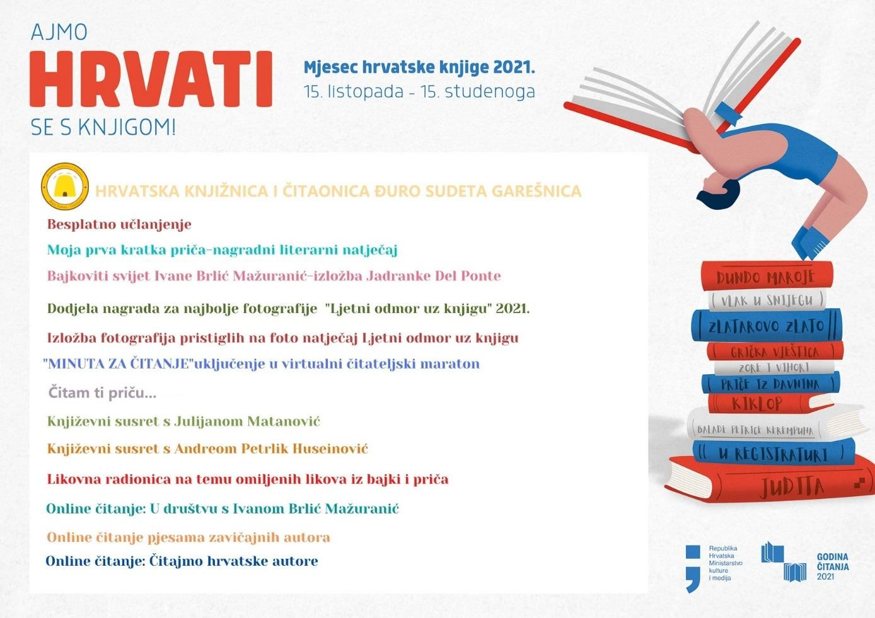

Nastavljamo daljnje postupanje i poslovanje u skladu s epidemiološkim mjerama vezano uz COVID 19 dokle god to situacija zahtijeva.
Facebook knjižnice i web stranica se redovito ažurira.
U Garešnici,14.09.2021.

Ravnateljica:
Maja Dizdarević,dipl.knjižničar

Klasa:400-02/21-02/02
Urudžbeni broj:2123/01-06-21- 01

